МУНИЦИПАЛЬНОЕ БЮДЖЕТНОЕ ОБЩЕОБРАЗОВАТЕЛЬНОЕ УЧРЕЖДЕНИЕ «СРЕДНЯЯ ОБЩЕОБРАЗОВАТЕЛЬНАЯ ШКОЛА № 137 С УГЛУБЛЕННЫМ ИЗУЧЕНИЕМ ОТДЕЛЬНЫХ ПРЕДМЕТОВ» КИРОВСКОГО РАЙОНА Г.КАЗАНИ
24 октября 2022 год
Наименование блюд | Выход | белки | жиры | Углев. | ККАЛ
Холодные закуски
Овощи натуральные свежие (огурцы) | 75 | 0,53 | 0,1 | 1,43 | 8
Салат «Прага» (грудки курин., морковь отвар., огурцы солен., м/раст.) | 100 | 6,5 | 12 | 1,80 | 142
Вторые блюда
Чахохбили из куриных грудок | 60/50 | 12,6 | 16,6 | 7 | 229
Гречка с фаршем и овощами | 200 | 18,1 | 15,1 | 48 | 400
Буритос с курицей и сыром | 180 | 21,6 | 35,3 | 29,6 | 525
Гарниры
Спагетти отварные (с маслом слив) | 180 | 6,77 | 5,4 | 43,14 | 248
Напитки
Чай пакетированный с сахаром, лимоном | 200/8/5 | 0,05 |  | 8,13 | 34
Хлеб ржано-пшеничный/хлеб пшеничный | 25/20 | 2,77 | 0,4 | 21,1 | 102
ИТОГО | Стоимость – 73,00
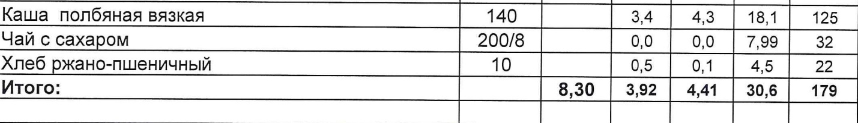
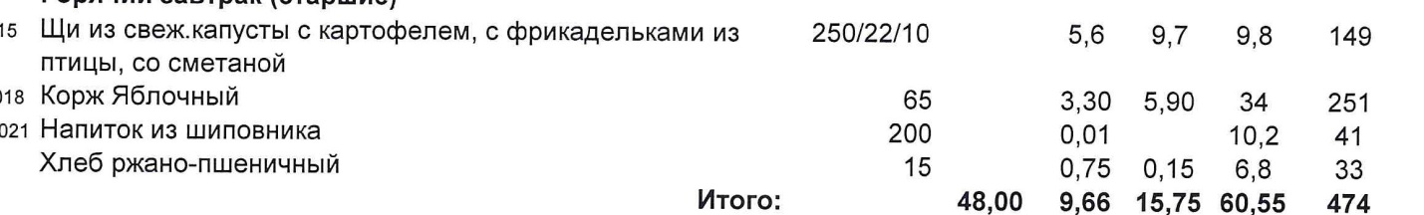

Директор школы Э.М.Иванова

